[INA – instituto nacional de aprendizaje]
[DESARROLLO DE PAGINA WEB]
Modulo: CSTI12010 Diseño de algoritmos
Título del Informe: Análisis y solución de 3 problemas específicos
Estudiante: Elías Guzmán Castro
Docente: Giovanni Antonio Coto Calderón
Fecha: 1 de octubre de 2026

Presentación: En este informe se muestra el proceso que se llevó a cabo para la solución de cada problema mostrando su planteamiento, sus datos de entrada y salida, sus limitaciones, alterativas y pruebas para confirmar la correcta funcionalidad del código.

Objetivos: Por medio de esta actividad planeo demostrar lo aprendido durante el primer módulo (Diseño de algoritmos) en distintos escenarios de acuerdo a lo planteado por el docente.

Planteamiento
Una empresa de consultoría necesita calcular el salario neto de sus empleados. Debe crear un
algoritmo que:
• Reciba el nombre del empleado.
• Reciba el salario bruto (monto total antes de descuentos).
• Calcule los descuentos: CCSS (9.5 % del salario bruto), ASS (2.5 % del salario bruto) e
impuesto sobre la renta (10 % del salario bruto si este supera 800; de lo contrario no aplica).
• Calcule el salario neto (bruto menos todos los descuentos).
• Muestre el nombre, el salario bruto, los descuentos y el salario neto.
Identificación del problema
Datos de entrada | Datos de Salida
- nombre (carácter)  - salarioB (Real) | - nombre (caracter)  - salarioB (real)  - csss (real)  - ass (real)  - renta (real)  - salarioN (real)
Limitaciones / Excepciones / Suposiciones
- El impuesto sobre la renta solo se aplica SI el salario es mayor a 800
Planteamiento de alternativas
Alternativa # 1 | Alternativa #2
ccss = salarioB*0.95;
ass = salarioB*0.25;

si salarioB > 800 entonces:
renta = salarioB*0.10;
finSi

salarioN=salarioB-ccss-ass-renta
Elección de Alternativa
Alternativa Seleccionada | Justificación
Alternativa 1 | Permite llegar a la solución de manera directa y eficaz
Algoritmo gráfico:
Diagrama de flujo
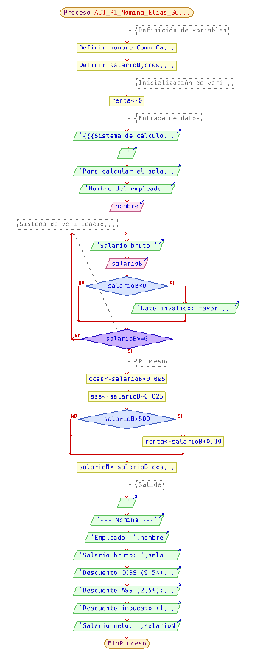

Evaluación de la solución
Datos de prueba  Caso prueba 1  Maria, 1000  Caso prueba 2  Pepe, 800 |  | Resultados de prueba  Resultado caso prueba 1  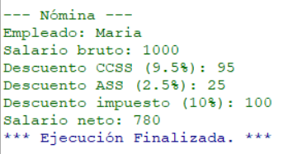  Resultado caso prueba 2  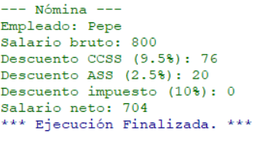

Planteamiento
Un centro educativo necesita automatizar el cálculo de notas finales. Debe crear un algoritmo que:
• Reciba el nombre del estudiante.
• Reciba tres calificaciones (parcial 1, parcial 2 y parcial 3) en escala de 0 a 100.
• Valide que cada calificación esté en el rango permitido (0 a 100); si no, debe mostrar un
mensaje y volver a pedirla.
• Calcule el promedio de las tres calificaciones.
• Determine la condición del estudiante: APROBADO si el promedio es 70 o más; EN RIESGO si
es 60 o más, pero menor que 70; NO APROBADO si es menor que 60.
• Muestre el nombre, las calificaciones, el promedio y la condición.
Identificación del problema
Datos de entrada | Datos de Salida
- Nombre (carácter)  - Par1 (real)  - Par2 (real)  - Par3 (real) | - Nombre (carácter)  - Par1 (real)  - Par2 (real)  - Par3 (real)  - Promedio (real)  - Condición (caracter)
Limitaciones / Excepciones / Suposiciones
- Par1/par2/par3 deben ser iguales o mayores a 0 y ser iguales o menores a 100
Planteamiento de alternativas
Alternativa # 1 | Alternativa #2
Promedio = (par1+par2+par3)/3;

Si promedio > = 70;
Condición = APROBADO;
Sino
Si promedio > = 60;
Condición = EN RIESGO;
Sino
Condición = NO APROBADO;

Elección de Alternativa
Alternativa Seleccionada | Justificación
Alternativa 1 | Permite llegar a la solución de manera directa y eficaz
Algoritmo gráfico:
Diagrama de flujo
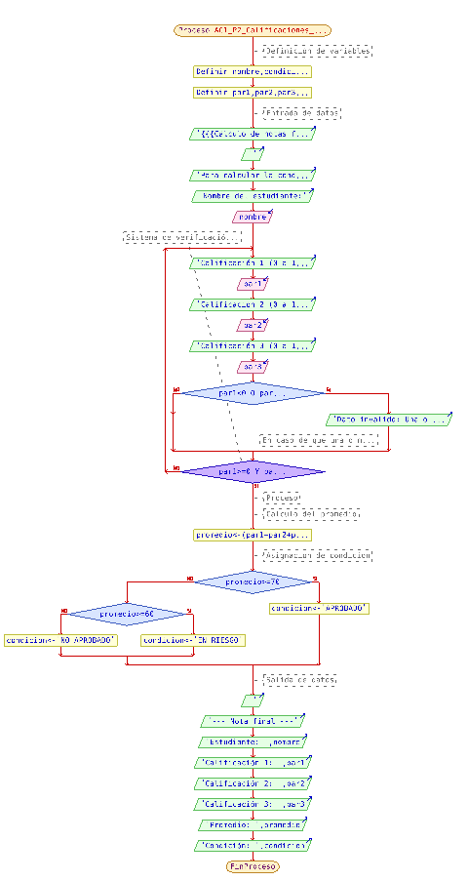

Evaluación de la solución
Datos de prueba  Caso prueba 1  Luis, 100,100,100  Caso prueba 2  Carlos, 99,80,333 |  | Resultados de prueba  Resultado caso prueba 1  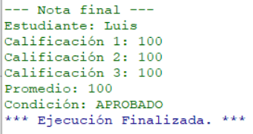  Resultado caso prueba 2  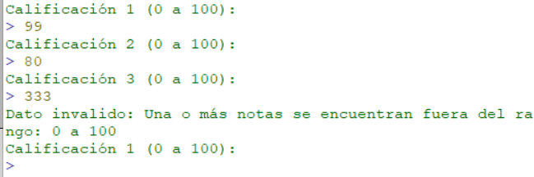

Planteamiento
Una tienda de electrónica necesita procesar las compras de sus clientes. Debe crear un algoritmo
que:
• Reciba el nombre del cliente.
• Permita ingresar varios productos (nombre, precio unitario y cantidad). Después de cada
producto, el algoritmo pregunta si desea agregar otro (S/N).
• Valide que el precio y la cantidad sean números positivos.
• Calcule y muestre el subtotal de cada producto (precio × cantidad) al ingresarlo.
• Calcule el total de la compra (suma de los subtotales).
• Aplique el descuento según el total: menos de 100, sin descuento; de 100 a menos de 500, 5 %;
de 500 a 1000, 10 %; más de 1000, 15 %.
• Calcule el total con descuento y el impuesto (13 % sobre el total con descuento).
• Muestre un resumen de la compra.
Identificación del problema
Datos de entrada | Datos de Salida
- nCliente (caracter)  - nProducto (caracter)  - precioU (real)  - cantidadP (entero)  - opción (caracter) | - nCliente (caracter)  - productosR (entero)  - subtotal (real)  - descuento (real)  - conDescuento (real)  - impuesto (real)  - total (real)
Limitaciones / Excepciones / Suposiciones
- opción solo puede ser S y N, minúsculas o mayúsculas, en caso contrario se debe mostrar un mensaje de error.
- Tanto precio como cantidad deben ser números positivos, en caso contrario se debe mostrar un mensaje de error.
Planteamiento de alternativas
Alternativa # 1 | Alternativa #2
//confirmacion
Repetir
precioA = precioU*cantidadP

subtotal = subtotal+precioA

escribir nProducto, “: ”, precioU, “ x ”, cantidad, “ = ”, precioA

mientras opción = S

//descuento
Si subtotal < 100
Descuento <- 0;
Sino
Si subtotal >= 100 y subtotal < 500
Descuento <- subtotal*0.05;
Sino
Si subtotal >= 500 y subtotal <= 1000
Descuento <- subtotal*0.10;
sino
Si subtotal > 1000
Descuento <- subtotal*0.15;

conDescuento<-subtotal-descuento

//impuesto
Impuesto <- conDescuento * 0.13;

//total
ConDescuento+impuesto
Elección de Alternativa
Alternativa Seleccionada | Justificación
Alternativa 1 | Permite llegar a la solución de manera directa y eficaz
Algoritmo gráfico:
Diagrama de flujo
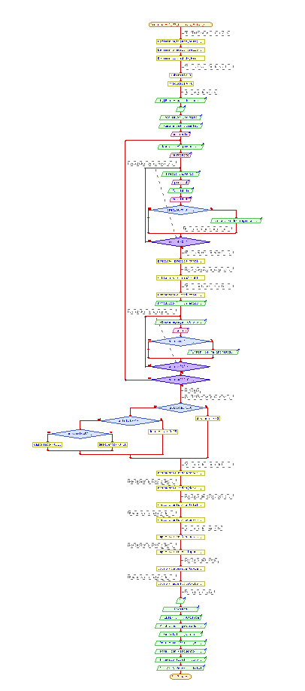
Evaluación de la solución
Datos de prueba  Caso prueba 1  Dilan, Lego, 100, 1  Caso prueba 2  Martin Lee, AntiProducto, -999, 3 |  | Resultados de prueba  Resultado caso prueba 1  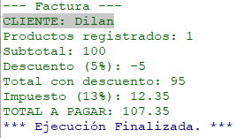  Resultado caso prueba 2  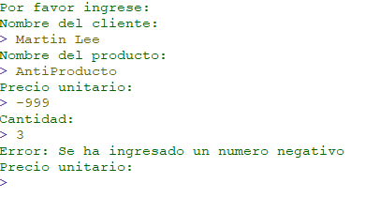

Conclusión: Con esta actividad pude reforzar lo aprendido especialmente de cara a las verificaciones, en el cual me gustaría remarcar la verificación “distinto a” (<>) el cual me ayudo en el menú de S y N, gracias a estos ejercidos me siento con mas confianza a la hora de codificar.

